«Книжкина неделя»
по мотивам произведений Корнея Ивановича Чуковского.
В подготовительной группе № 10 «Колокольчик» прошли познавательные и творческие мероприятия, посвящённые 140-летию со дня рождения детского писателя К.И. Чуковского. Всю неделю дети читали произведения Корнея Ивановича, рисовали и лепили из пластилина героев его сказок. Вместе с родителями дома дети изготовили интересные, творческие книжки-малышки по мотивам произведений писателя. Также мы разучили по ролям стихотворение «Телефон» и рассказали его на викторине, проводимой в нашем детском саду. В группе было проведено интересное занятие «Встреча с Бармалеем», во время которого дети выполняли задания героя сказок Чуковского, разгадывали кросссворд, играли, отгадывали загадки.
Дети получили много положительных эмоций от проведённой недели.

ВЫСТАВКА
произведений Корнея Чуковского и семейных творческих работ «Книжки-малышки по мотивам произведений Чуковского»
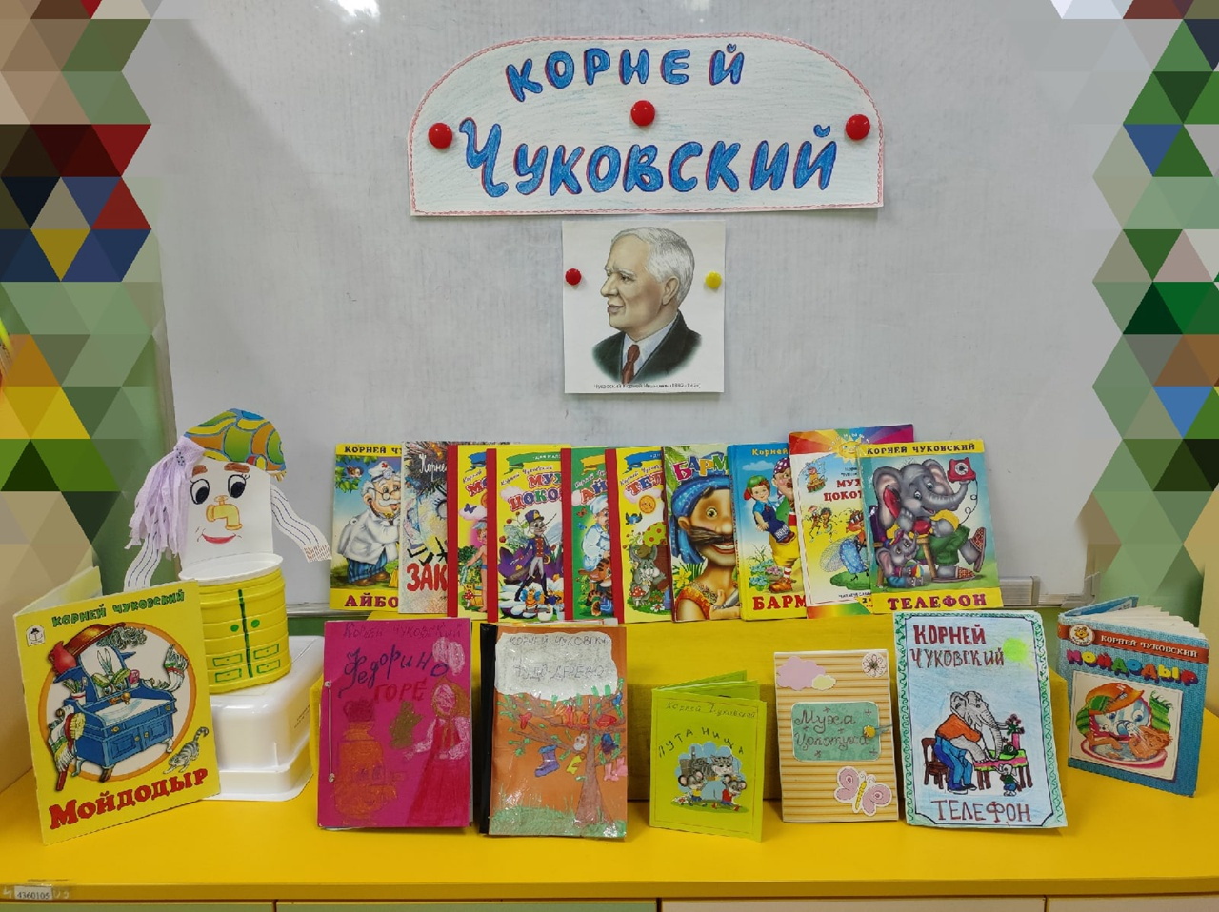

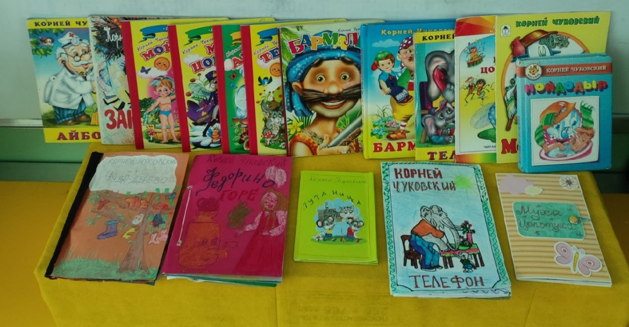

Чтение наизусть сказки «ТЕЛЕФОН»
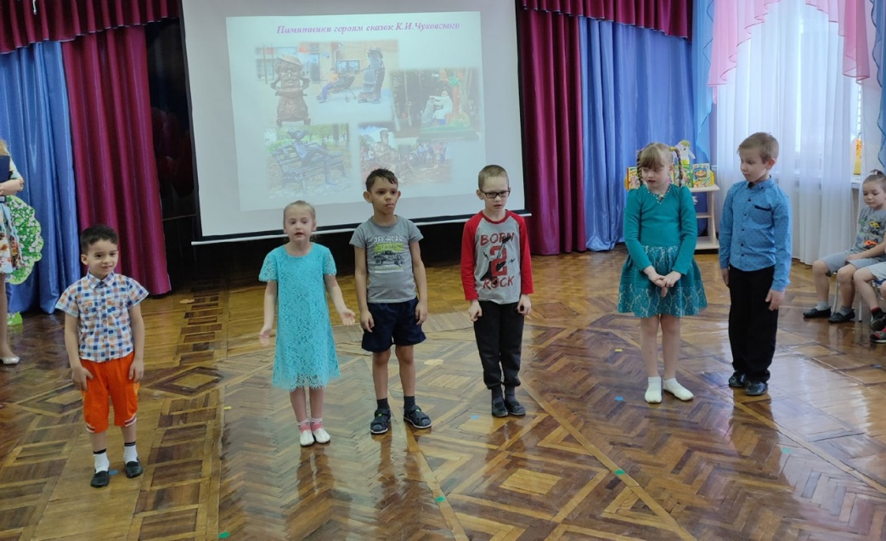

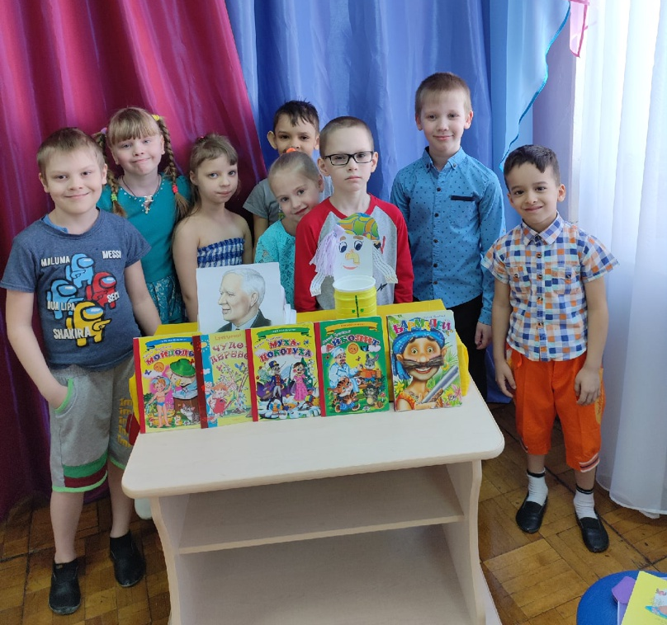

Книжки-малышки
